Dnes se budeme věnovat posledním smyslům a to je čich, chuť a hmat. V učebnici na str. 90-91. Podívejte na video, je tentokrát slovensky a proto upozořňuji, že horké neznamená teplé, ale hořké .
Smysly
https://www.youtube.com/watch?v=gf5JaRWkMz4
Zápis:
Čich
Nos je nepárový lidský smyslový orgán, který určuje vůně a pachy. Při dýchání také slouží k ohřívání a zvlhčování vzduchu vstupujícího do průdušnice a do plic. Čichové buňky jsou v horní části dutiny nosní.

Chuť

Chuťové buňky (pohárky) jsou smyslové orgány, které se nacházejí na vašem jazyku a umožní vám prožít chuti, které jsou sladké, slané, kyselé a hořké.
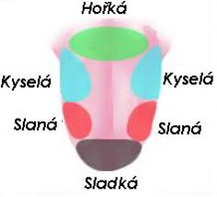
Hmat
Sídlem hmatu je kůže, nejcitlivějším místem jsou dlaně a prsty, rozeznáváme chlad, teplotu, bolest, dotyk, drsnost. Hmat mají nevidomí lidé vyvinutější, jelikož ho používají ke čtení tzv. Braillovo písmo.
Ukázka abecedy pro slabozraké a nevidomé, puntíky vystupují na povrch z papíru.
.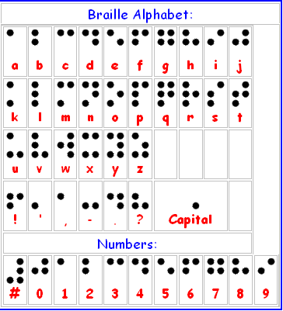
Na další straně máte dva úkoly
– výsledky opět pošle na mail nebo messenger (jen upozorňuji, že fotky jsou otočené a tudíž špatně čitelné, tak pokud je posíláte, pište tak, abych to přečetla)

- Dokážete vysvětlit co zamenají tato ustálená rčení? Kdo vyřeší, má u mě prémiovou jedničku. Správné řešení pak opět najdete na stránkách příští týden.

  - dát někomu do nosu - zbít někoho
  - dát si do nosu -
  - chytit se za nos -
  - jít rovnou za nosem -
  - mít na něco nos či mít na něco čich -
  - nabít si nos -
  - strkat do něčeho nos -
  - vodit někoho za nos -
  - padnout do oka -
  - mít za ušima -
  - chuť poslechnout si hudbu -
  - chuť do života - touha žít šťastně

- Přečti si ukázky z pohádek a do tabulky dopiš jméno pohádky a lidský smysl o které ukázka je. Výsledky pošli.

Ukázka č. | Název pohádky | Lidský smysl
1
2
3
4
5

- Připravil hada tak, jak král poručil. Ani kousek si do úst nevzal. Když však položil jídlo na stůl, nedalo mu to. Co by to bylo za kuchaře, kdyby nevěděl, co svému králi podává. Proto přece jenom kousíček ujedl.

- „Tady někdo byl!“, rozkřikl se na matku. „Ale to se ti jen zdá, klidně spi dál,“a česala mu dál jeho zlaté vlasy. Ale on se nenechal odbýt : „Cítím tady člověčinu, koho tady matko schováváš?“

- „Za hory, za doly, mé zlaté parohy, kde se pasou? Smolíčka pacholíčka jeskyňky pryč nesou!“ Naštěstí se jelen pásl nedaleko, uslyšel jeho volání a běžel mu na pomoc. Jeskyňkám Smolíčka vzal a domlouval mu, že nesmí příště nikomu otevírat.

- „Pročpak máš šátek na očích, vždyť nevidíš na cestu?“ ptal se ho kralevic. „Musím je mít zavázané, neboť na co se podívám, to chytne plamenem. Pak se obrátil k protější skále, rozvázal šátek a upřeně se na ni díval. Skála začala praskat, kusy z ní lítaly na všechny strany a za chvíli z ní zůstala jen hromada písku.

- Ježibaba zavřela děti do chlívku a krmila je perníkem. Každý den chtěla, aby jí Jeníček ukázal prst. Ale ten pokaždé vystrčil místo toho kousek dřívka. Ježibaba si vždy sáhla, jestli už je dost vykrmený. Zdálo se jí divné, že Jeníček pořád netloustne. Jednoho dne přesto rozhodla, aby Mařenka zatopila v peci, že si ho upeče.

